Indice des prix à la consommation - Septembre 2026 | Ville de
En Septembre 2026, l’indice des prix à la consommation des ménages de la ville de a augmenté de 1,0% par rapport au mois précédent. En glissement annuel, il a accru de 0,5%.

Sur un mois, l’indice des prix des produits alimentaires a augmenté de 1,6% en Septembre 2026 par rapport à Août 2026, résultat de la hausse des prix des «Viandes» et des «Légumes» de 4,3%, du «Lait, fromage et œufs» de 1,6%, des «Produits alimentaires non classés ailleurs» de 0,7%, des «Eaux minérales, boissons rafraîchissantes, jus de fruits et de légumes» de 0,2% et des «Fruits», du «Sucre, confiture, miel et chocolat et confiserie» de 0,1%.
De même, la variation mensuelle de l’indice des produits non alimentaires a accru de 0,4% en raison de la hausse des prix des divisions suivantes: de l’ «Enseignement» de 1,2%, des «Transports» de 1,0%, des «Biens et services divers» de 0,7%, des «Restaurants et hôtels» de 0,5%, des «Articles d’habillement et chaussures» de 0,3%, des «Meubles, articles de ménage et entretien courant du foyer» et des «Loisirs et culture» de 0,2% et des «Logement, eau, gaz, électricité et autres combustibles», des «Santé» et des «Communications» de 0,1%.
Sur un an, l’indice des prix des produits alimentaires a baissé de 2,4% en Septembre 2026 par rapport à Septembre 2025, sous l’effet de la diminution des prix des «Huiles et graisses» de 20,8%, des «Fruits» de 4,8%, du «Lait, fromage et œufs» de 2,3%, des «Légumes» de 2,2%, des «Pain et céréales» de 0,8% et des «Produits alimentaires non classés ailleurs» de 0,7%. Par ailleurs, l’augmentation des prix du «Tabac» de 4,0%, des «Viandes» et des «Poisson et fruits de mer» de 3,2%, du «Café, thé et cacao» de 1,2%, des «Eaux minérales, boissons rafraîchissantes, jus de fruits et de légumes» de 1,0% et du «Sucre, confiture, miel, chocolat et confiserie» de 0,9% n’a pas affecté l’évolution générale.
Par ailleurs, la variation annuelle de l’indice des produits non alimentaires a augmenté de 2,8%. Alors que la variation des prix des divisions qui constituent les produits non alimentaires a fluctué entre une diminution NA et une augmentation de 9,4% pour la division des «Transports»
Évolution du taux de la variation annuelle (%) de l’indice des prix à la consommation pour le mois De Septembre
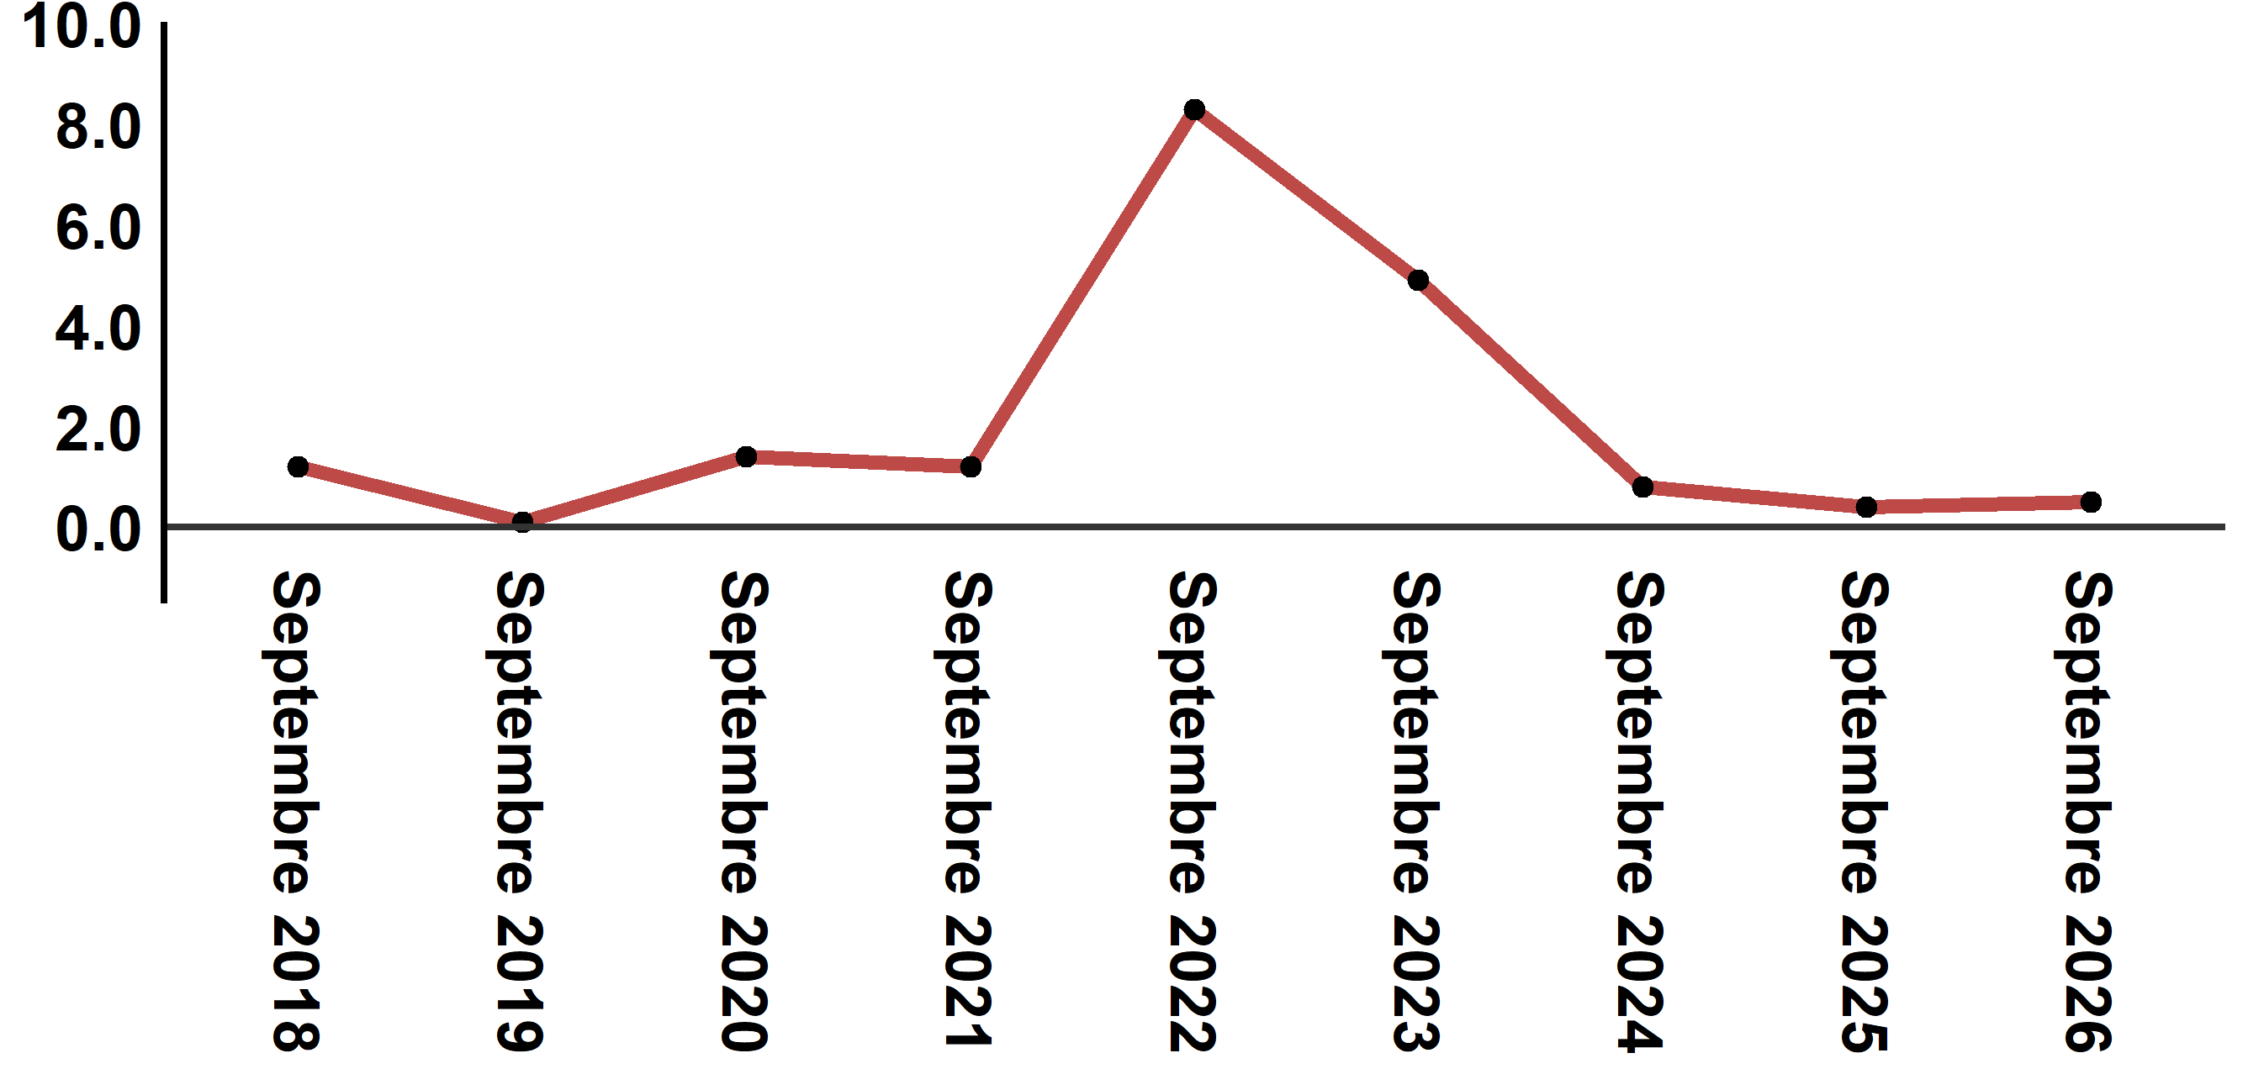
Lecture: En Septembre 2026, l’indice des prix à la consommation a augmenté de 0,5% par rapport à Septembre 2025
Évolution de la variation mensuelle (%) de l’indice des prix à la consommation
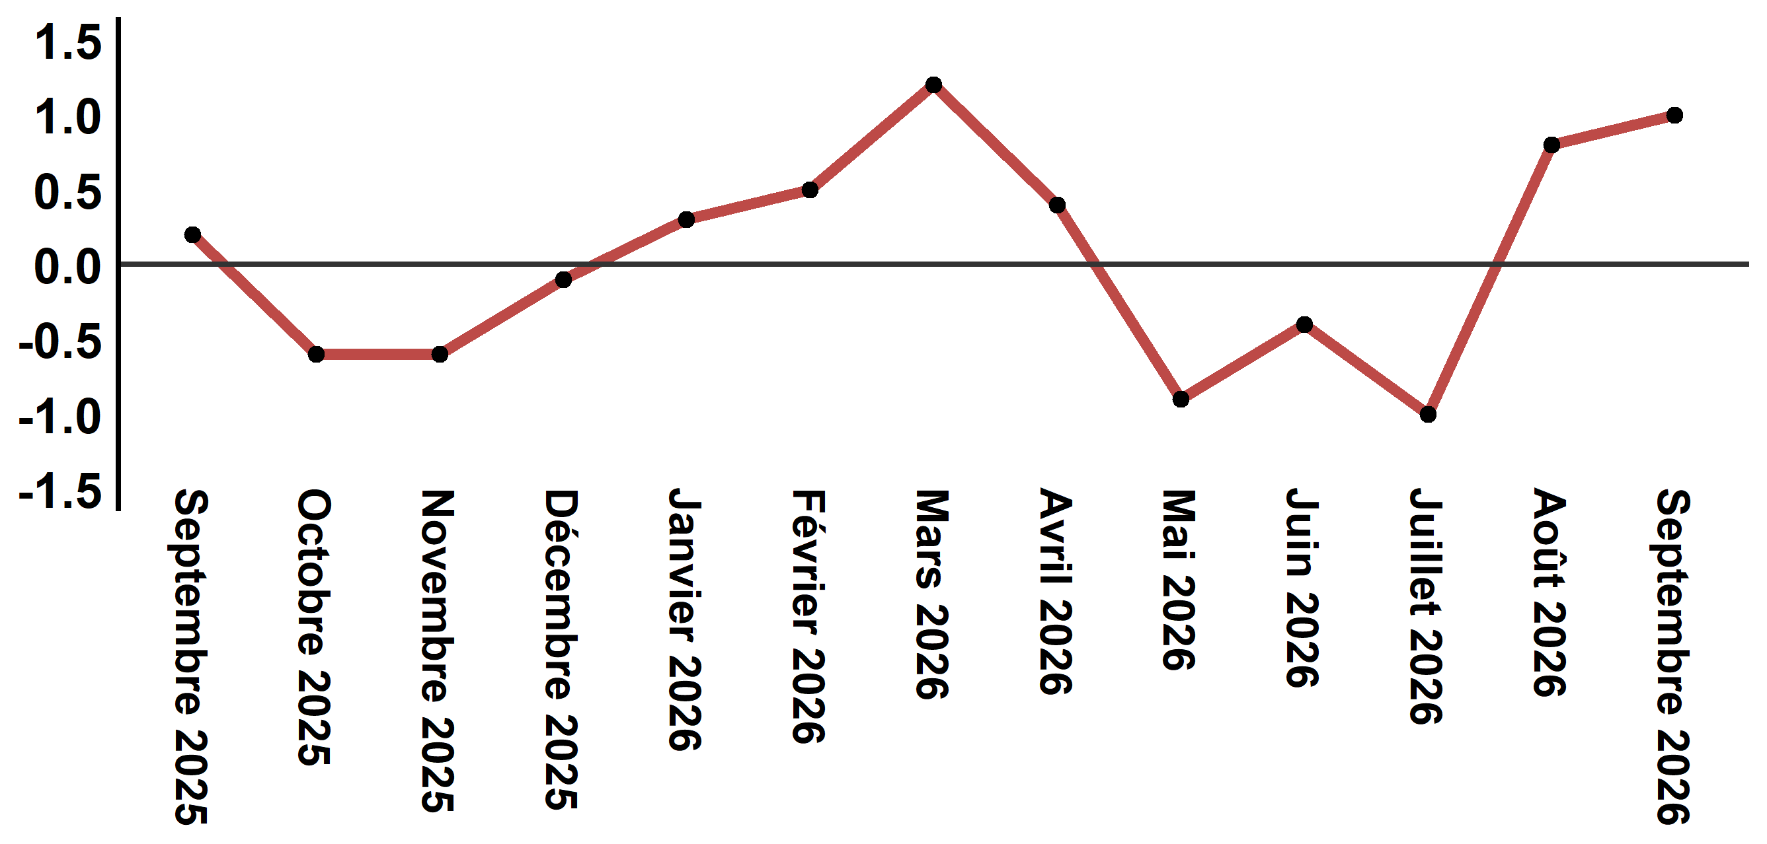
Lecture: La variation des prix en Septembre 2026 a augmenté de 1,0% après avoir été de 0,8% en Août 2026

Indice des prix à la consommation de la ville de : de Septembre 2026 (base 2017: 100)
Divisions de produits | Pondérations | Indices mensuels |  |  |  |  | Variation (%)
Divisions de produits | Pondérations | Septembre 2025 | Juin 2026 | Juillet 2026 | Août 2026 | Septembre 2026 | 1 mois | 3 mois | 12 mois
Produits alimentaires | 39,009 | 132,0 | 128,1 | 125,6 | 126,8 | 128,8 | 1,6 | 0,5 | -2,4
01 - Produits alimentaires et boissons non alcoolisées | 37,502 | 131,5 | 127,2 | 124,6 | 125,8 | 127,9 | 1,7 | 0,6 | -2,7
02 - Boissons alcoolisées et tabac | 1,507 | 144,9 | 150,5 | 150,5 | 150,6 | 150,5 | -0,1 | 0,0 | 3,9
Produits non alimentaires | 60,991 | 112,5 | 114,6 | 114,3 | 115,1 | 115,6 | 0,4 | 0,9 | 2,8
03 - Articles d'habillements et chaussures | 4,323 | 117,6 | 117,9 | 117,7 | 117,9 | 118,2 | 0,3 | 0,3 | 0,5
04 - Logement, eau, gaz, électricité et autres combustibles | 14,575 | 109,4 | 110,8 | 110,9 | 110,9 | 111,0 | 0,1 | 0,2 | 1,5
05 - Meubles, articles de ménages et entretien courant du foyer | 4,407 | 113,1 | 113,9 | 114,0 | 114,3 | 114,5 | 0,2 | 0,5 | 1,2
06 – Santé | 7,741 | 101,4 | 101,7 | 101,7 | 101,7 | 101,8 | 0,1 | 0,1 | 0,4
07 – Transport | 10,040 | 116,1 | 123,4 | 121,7 | 125,8 | 127,0 | 1,0 | 2,9 | 9,4
08 – Communications | 2,958 | 103,8 | 103,6 | 103,7 | 103,7 | 103,8 | 0,1 | 0,2 | 0,0
09 - Loisirs et culture | 2,735 | 104,9 | 104,8 | 104,8 | 104,8 | 105,0 | 0,2 | 0,2 | 0,1
10 – Enseignement | 5,636 | 124,3 | 124,4 | 124,4 | 124,4 | 125,9 | 1,2 | 1,2 | 1,3
11 - Restaurants et hôtels | 1,461 | 122,5 | 123,9 | 124,7 | 125,4 | 126,0 | 0,5 | 1,7 | 2,9
12 - Biens et services divers | 7,115 | 117,1 | 120,7 | 120,4 | 120,8 | 121,7 | 0,7 | 0,8 | 3,9
Indice général | 100,000 | 120,2 | 119,9 | 118,7 | 119,6 | 120,8 | 1,0 | 0,8 | 0,5
Source: Haut-Commissariat au Plan, Direction de la Statistique – Enquête Nationale sur les Prix à la Consommation.
:::

